10 пожарно-спасательный отряд ФПС ГПС ГУ МЧС России по Оренбургской области» проводит набор кандидатов для поступления в государственные ВУЗы
ГПС МЧС России
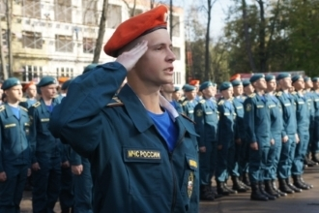
Спасатели - так в народе называют сотрудников МЧС. Эта работа трудная и опасная, она требует хорошей физической подготовки, быстроты реакции, самообладания, способности принимать решения в считанные доли секунды. Это благородная и востребованная профессия, но стать спасателем может не каждый, для этого необходимо пройти особый отбор и обучение.
Поскольку на сотрудниках МЧС лежит большая ответственность, то поступить на учебу можно в высшие учебные заведения после окончания 11 классов, когда абитуриенты уже осознанно подходят к выбору будущей профессии.
Экзамены и нормативы для поступающих

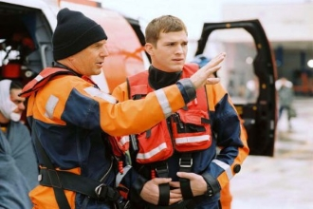
Все абитуриенты при поступлении проходят два вступительных испытания:
1. Психологические тесты (в письменном виде).
2. Физические испытания, которые включают в себя:
- бег на 1 км,
- челночный бег,
- прыжки с места в длину,
- подтягивания.

За каждый сданный норматив абитуриенты получают определенное количество баллов. Предусмотрены отдельные нормативы для юношей и девушек.
Дальнейший отбор происходит на основании результатов ЕГЭ. Предусмотрен отбор абитуриентов по количеству баллов по профилирующим предметам: русский язык, физика, математика.
10 пожарно-спасательный отряд ФПС ГУ МЧС России по Оренбургской области проводит набор кандидатов на поступление в такие вузы:
- Московская академия государственной противопожарной службы;
- Ивановская пожарно-спасательная академия ГПС МЧС России;
- Уральский институт государственной противопожарной службы (г. Екатеринбург);
- Университет государственной противопожарной службы в Санкт-Петербурге.

Срок обучения зависит от выбранной специальности и составляет 4 года или 5 лет.

По всем вопросам обращаться: г. Бузулук, ул. Октябрьская, 62; Отделение кадров тел: 8(35342) 5-22-16

